ЗАДАНИЕ ПО АНАЛИЗУ НЕИЗВЕСТНОГО ЯЗЫКА

Дан начальный фрагмент текста на языке Х. Кроме того, к тексту прилагаются:
- Свободный перевод на английский язык
- Поморфемный перевод (глоссы)
- Примечания к поморфемному переводу

Вам необходимо полностью разобраться в глоссах к тексту и детально изучить грамматику языка Х в той степени, в которой позволяет имеющийся объем материала, – фактически стать экспертом по данному языку в этих границах. Нужно быть готовым отвечать на вопросы о языке Х типа тех, которые разбирались на протяжении семестра в отношении различных языков мира. Для подтверждения Ваших ответов на вопросы необходимо будет сослаться на релевантные фрагменты текста.

Исходный фрагмент текста

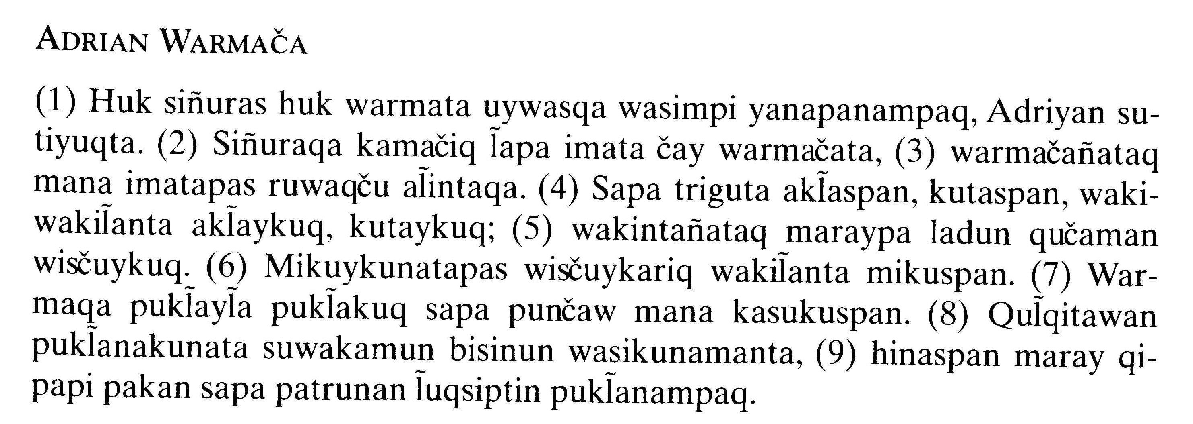

Свободный перевод

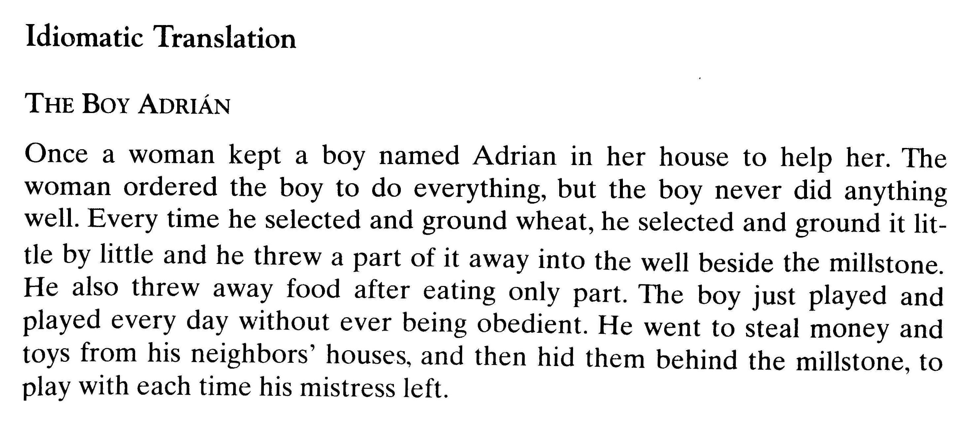

Поморфемный перевод 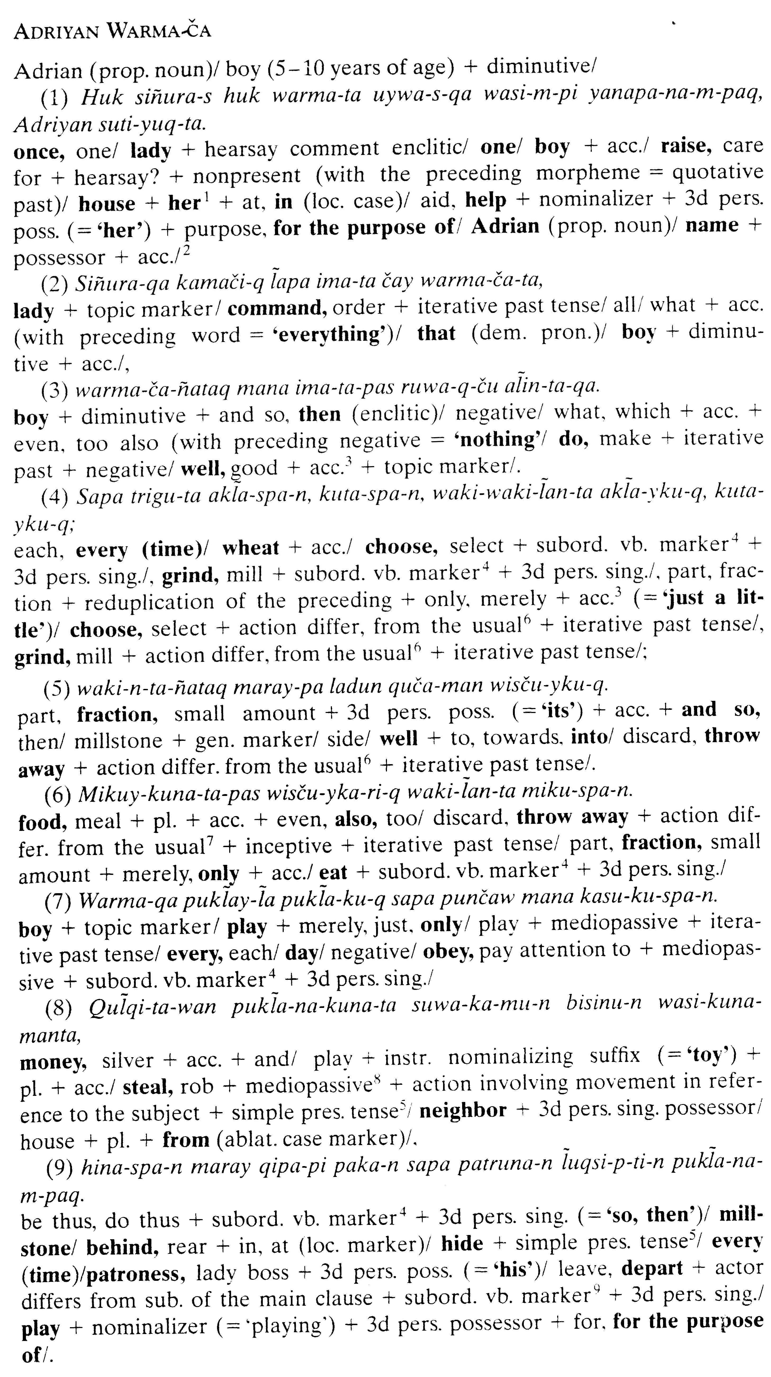
Примечания к поморфемному переводу

